UEE3707 智慧機器人實驗
Lab 4 超音波環境掃描&紅外線測距校準實驗
組別: 13組
系級: 電機系 資工系
組員: 9923122陳妤姍 , 0340249 孫聖
實驗日期: 2015.5.6

- 實驗目的
Ⅰ.利用RC伺服馬達帶動超音波感應器進行180度旋轉，並對周圍環境進行掃描，得出距離關係。
Ⅱ.利用所給的紅外線感應器得出距離於電壓的關係，從而使紅外線測距更加精確。

- 實驗說明
- 機器人構造說明
Ⅰ.首先要將RC伺服馬達固定在KNR上，之後將所提供的齒輪於RC伺服馬達的齒輪相扣進行連接，最後把超音波感應器固定。
Ⅱ.直接將紅外線感應器固定在KNR上即可。
- 感測器運用
Ⅰ.超音波感應器測量出原點到物體的距離。將所得到的距離乘以cos θ得到x軸方向上的距離，乘以sin θ得到y軸方向上的距離。
Ⅱ.用紅外線感應器每隔5cm量出電壓，再得出距離與電壓倒數的線性關係，distance = 33.264 * (1 / voltage) – 6.4458。以後每次將所測得的電壓代入公式中，即可得到較為準確的距離值。
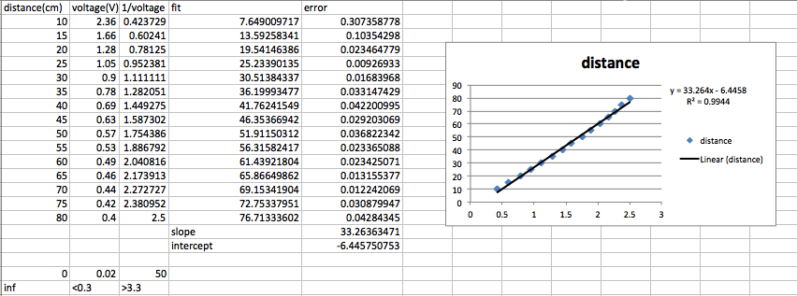

- 程式架構介紹
Ⅰ.
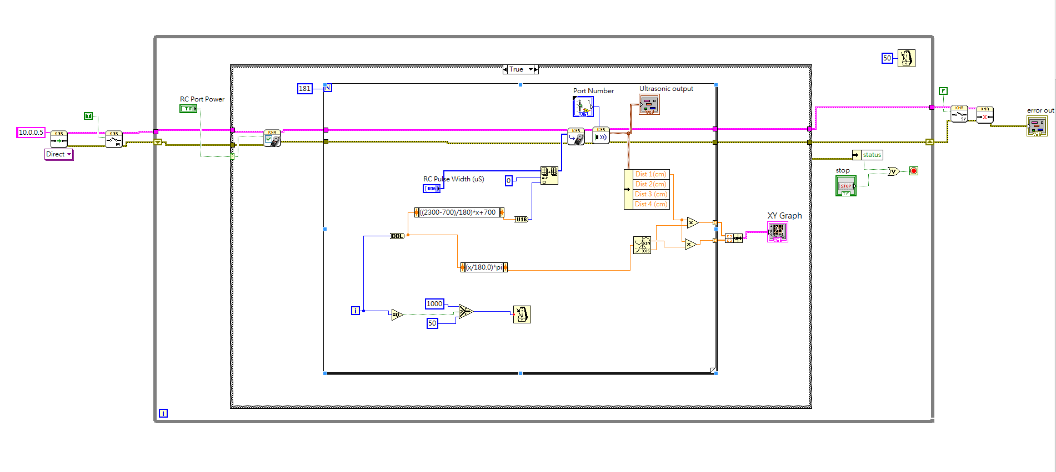
程式中For迴圈從0到180代表RC伺服馬達旋轉的角度。但要經過一個轉換公式，0度時對應700us，90度時對應1500us，180度時對應2300us，將轉換過的值傳入set RC positions，讓RC伺服馬達正常旋轉掃描。同時得出超音波的距離根據前面提到的公式換算成XY方向上的距離，並顯示出來。
Ⅱ. 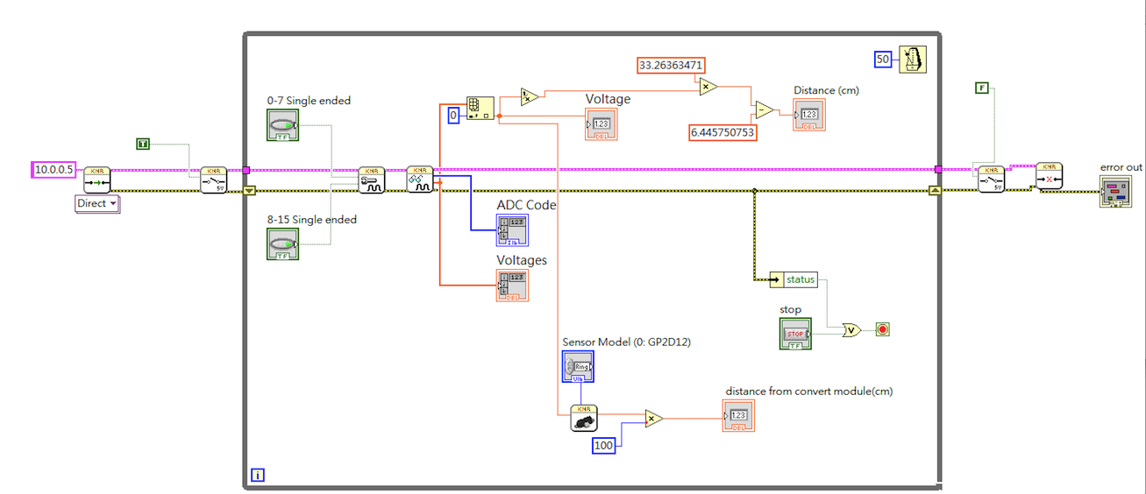
程式的主要部分是之前得出的距離-電壓公式。

- 結果與討論
效果圖：
Ⅰ.
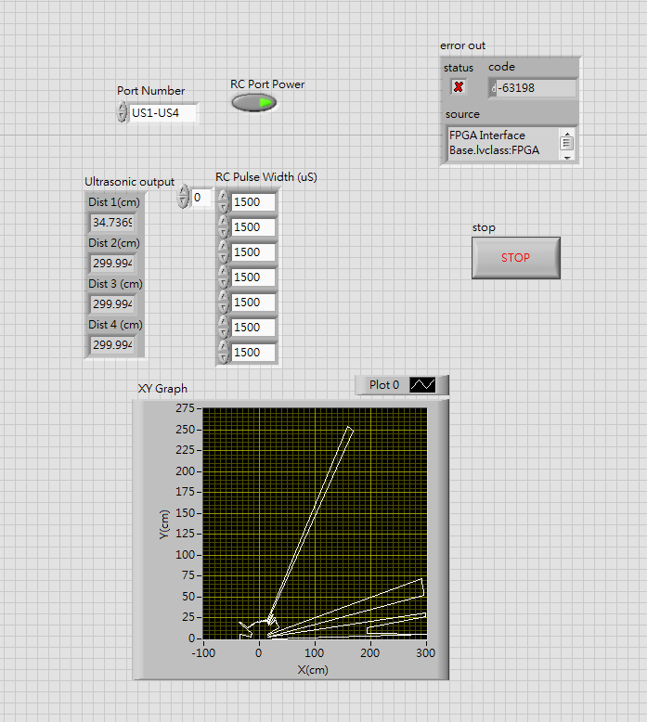
Ⅱ.
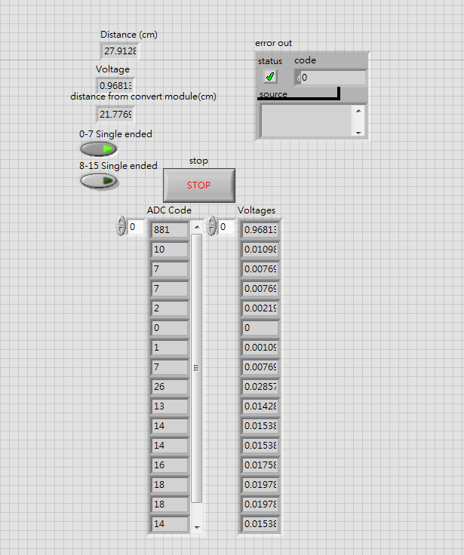
問題分析：
Ⅰ.
1) 在實際實驗中，發現改變超音波感測器與物體表面的方向對距離的影響並不明顯，只會略微增大距離。
2) 將RCPulseWidth轉換成角度輸入，結果應該也是線性，因為RCPulseWidth本身與角度便是線性關係。
3) 當超音波於物體相距小於5cm時，測量值大約為3cm。
Ⅱ.
1) 上面的表格中有擬合值與實際值的相對誤差。觀察發現距離小於15cm時誤差較大。
2) 距離為0時，即黑暗條件下，測得電壓為0.02；而距離無限大，即前方沒有物體時，電壓值略小於0.3。因此可用這個數據進行區分。

